**300KHz超声波空气中测距探头**

**产品资料**

** 经纬仪表（深圳）有限公司**

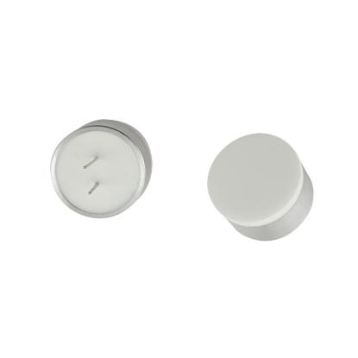

**I: 产品参数**

|  |  |
| --- | --- |
| **型号** | **UL300K-2** |
| 中心谐振频率（kHz） | 300KHZ±4% |
| 频带宽度 | 24kHz |
| 综合灵敏度  0 dB=18 Vp-p；周期：50；距离：15cm | -66dB min |
| 检测距离 | 0.08—0.6米 |
| 盲区 | ＜0.08米 |
| 发射波束角（-3dB全开角） | 7±2° |
| 静电电容 | 250PF±20% |
| 最小并联阻抗 | 500Ω±30% |
| 最大工作电压  脉冲波（占空比2%） | ＜300V |
| 工作温度 | -20～80℃ |
| 防护等级 | IP65 |
| 外壳材料 | 铝合金 |

**II: 产品尺寸**



**III. 产品关键指标**

 

频率-阻抗 频率-相位



指向性

上述测试是在25°的环境中进行的

**IV: 产品特征:**

1/体积小，安装方便

2/高灵敏度、高精度、余震波小、带宽宽

3/寿命长

**V: 应用**

适用于空气中测距，如超声波物位计，液位计，超声波接近开关

经纬仪表（深圳）有限公司

地址：深圳龙华清湖科技园B栋A区643-648

电话/微信： +86 13923792185

邮箱: robert@micmetering.com